УДК 004.58
МОБІЛЬНИЙ ДОДАТОК ДЛЯ ВІДСТЕЖЕННЯ ПРОГРЕСУ У ВІДЕОІГРАХ
Рожицький Максим Вiкторович
к.т.н., доцент каф. ІПЗ Тройніна Анастасія Сергіївна
Державний університет «Одеська політехніка», Україна
АНОТАЦІЯ. У цій роботі проводиться порівняння аналогів та варіанти використання програмного продукту, який дає можливість стежити за ігровим прогресом і досягненнями, оцінювати ігри та створювати посібники для отримання досягнень.
Ключові слова: відеоігри, відстеження прогресу
A MOBILE APP TO TRACK VIDEO GAME PROGRESS
Maksym Rozhytskyi
PhD, Associate Professor of the department of Software Engineering Anastasiya Troynina
State University “Odessa Polytechnic”, Ukraine
ABSTRACT. This paper compares analogues and options for using a software product that allows you to monitor game progress and achievements, rate games and create guides to obtain achievements.
Keywords: Video games, progress tracking
Вступ. Сьогодні відеоігри є великим відгалуженням в IT та розвагах [1]. Через величезну кількість платформ та сервісів дистрибуції ігор [2] немає єдиного місця для гравця, в якому можна зберігати інформацію про пройдені ігри та статистику, читати їх опис, ставити оцінку та ділитися нею, а найголовніше – отримувати швидко потрібну інформацію про проходження гри та/або її досягнення.
Мета роботи. Метою є створення мобільного додатку для економії часу гравця у пошуку потрібних посібників з досягнення стовідсоткового проходження ігор та ведення ігрової статистики із соціальною складовою.
Основна частина роботи. Було проведено аналіз ринку для визначення вимог для додатка. Аналоги шукалися в мобільних магазинах з додатками, таких як AppStore та Google Play. Порівнювалися додатки з найбільшим балом користувачів та кількістю завантажень.
GameTrack та Stash – майже однакові додатки для відстеження пройдених ігор та їх оцінювання.
GStat - Додаток для детального відстеження деяких кіберспортивних ігор та досягнень.
Детальне порівняння зображено у таблиці 1.

Таблиця 1 - порівняння обраних систем
Існуючі рішення | Відстеження досягнень | Посібники з отримання досягнень | Відстеження проведеного часу | Статистика різних категорій (за рік, за жанром тощо) | Детальна статистика у кіберспортивних іграх
GameTrack | - | - | - | + | -
Stash | - | - | - | + | -
GStat | + | - | + | - | +
AchieveGame | + | + | + | + | +

Найбільш наближеним до вимог додаток - виявився GStat. З метою розширення функціоналу було прийнято рішення додати можливість синхронізації даних з актуальних кіберспортивних дисциплін [3]. Вони мають безплатний API, за допомогою якого можна дізнатися статистику за всі відіграні чи певні матчі.
Також потрібно визначити, на які ролі діляться користувачі програми. На рис. 1 показано діаграма варіантів використання. Є такі категорії користувачів:
Гравець – зареєстрований користувач, який має базові функції: можливість відзначати відсоткове проходження гри, створювати особистий список з оцінками, читати та шукати інформацію про проходження ігор.
Просунутий гравець – зареєстрований користувач, який має функціонал Гравця та розширений функціонал: має можливість створювати посібники для проходження, оцінювати та скаржитися на них, ділитися своєю статистикою з іншими користувачами програми та має доступ до детальної кіберспортивної статистики.
Модератор – користувач, який перевіряє скарги Просунутих гравців на посібники у проходження ігор.
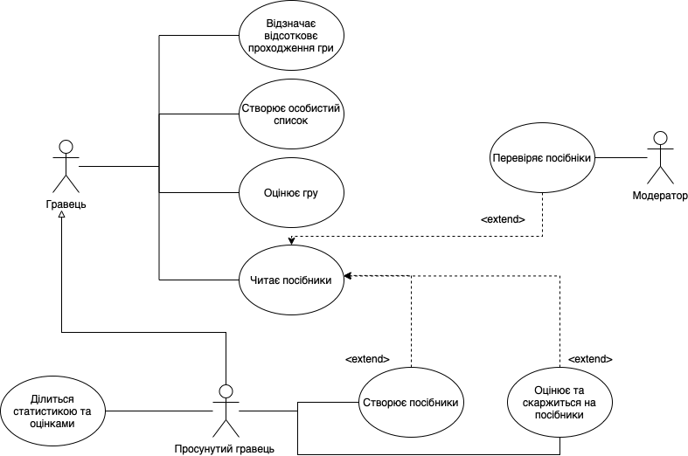
Рис. 1 – Діаграма варіантів використання

Висновок. Завдяки мобільному додатку користувач витрачає менше часу на пошук потрібної інформації з ігор або їх проходження та отриманням досягнень. В основній частині роботи було зроблено порівняння аналогів. Порівняння показало нам недоліки та переваги конкуруючих аналогів. З метою розширення функціоналу мобільної програми було вирішено надавати користувачам можливість переглядати статистику з кіберспортивних ігор. Також були описані користувачі системи та зображена діаграма варіантів використання.

СПИСОК ВИКОРИСТАНИХ ДЖЕРЕЛ

- How much does it cost to develop a game? - Режим доступу: URL: https://startup.info/how-much-does-it-cost-to-develop-a-game/
- PC Gaming vs Console Gaming – Which Should I Choose In 2022? - Режим доступу: URL: https://www.gamingscan.com/pc-gaming-vs-console-gaming/
- Cybersport as a new direction of development for teenagers - Режим доступу: URL: https://gstylemag.com/2020/08/20/cybersport-as-a-new-direction-of-development-for-teenagers/

